毕 业 论 文（设 计）

中文题目： Jafka消息服务系统的设计与实现
英文题目： The Design and Implementation of
Jafka Message Service System

姓 名 洪达浩
学 号 1414080901227
专业班级 14计算机科学与技术2班
指导教师 彭刚 教授
提交日期 2018年5月4日

教务处制
Jafka消息服务系统的设计与实现
作者姓名：洪达浩 专业班级：14计算机科学与技术2班 指导教师：彭刚

摘 要
随着计算机和互联网的崛起和普及，人与人的“距离”在缩小，人们的生活方式也发生了巨大改变，这体现在方方面面。就拿消费模式来说，虽然令消费者感到便利，但却令农产品销售者（下文简称菜商）们处于困境中，他们面对目前这个高速发展的社会，做生意寸步难行。
对于已存在的一些电商平台，存在商品不专一、使用不便等诸多问题。针对它们，我们需要建立一个本地化的电商平台，让菜商们完成转型，在不影响原有业务的基础下进行改善，从而更高效地完成农产品的销售。
由于中国人口基数大，平台后续将面临高并发问题，这也是本文即将设计的Jafka消息服务系统将解决的问题。
本文将讲述Jafka消息服务系统的设计与实现的具体过程，包括项目应用场景介绍、系统使用的技术介绍、系统需求介绍、系统总体设计介绍、系统详细设计介绍、使用IDE进行系统开发以及全面的系统测试和总结。

关键词：Jafka 电子商务 农产品贸易
The Design and Implementation of
Jafka Message Service System
Author: Hong Dahao Specialty: Computer Science Tutor: Peng Gang

Abstract
With the rise and popularization of the computer and the Internet, the "distance" between people and people is narrowing, and people's way of life has also undergone tremendous changes, which is reflected in all aspects. Take the consumer model, although it makes the consumer feel convenient, but the food merchants are in trouble, they face the current rapid development of the society, doing business is difficult.
For some existing e-commerce platforms, there are many problems such as lack of specificity and inconvenient use. In response to them, we need to establish a localized e-commerce platform to enable the merchants to complete the transformation and improve the sales of agricultural products more efficiently without affecting the original business.
Due to the large population base in China, the platform will be faced with high concurrency problems. This is also the problem to be solved by the Jafka message service system that will be designed in the near future.
This article will describe the specific process of the design and implementation of the Jafka message service system, including the introduction of the project application scene, the introduction of the system use, the introduction of the system requirements, the introduction of the overall design of the system, the detailed design of the system, the development of the system using IDE, and the comprehensive system testing and summary.

Keywords：Jafka Electronic Commerce Agricultural trade
目 录
摘 要 I
Abstract II
1 绪论 1
1.1 项目的背景 1
1.2 研究的目的和意义 1
1.3国内外现状与发展 2
1.4 本文的主要内容及组织结构 2
2 相关技术分析 3
2.1 Jafka消息队列 3
2.2 负载均衡与集群 3
2.3 Tomcat应用服务器 4
2.4 SSM框架 4
2.5 MySQL数据库 4
2.6 JSON数据格式 5
2.7 JavaFx框架 6
2.8 Bootstrap+JQuery框架 6
3 系统需求分析 7
3.1 系统需求分析 7
3.2 系统功能需求 7
3.3 系统性能需求 11
3.4 系统开发环境需求 11
4 系统的总体设计 12
4.1 总体结构设计 12
4.2 模块设计 13
4.2.1 服务端用户登录接口设计 15
4.2.2 服务端农产品查询接口设计 16
4.2.3 服务端农产品类型查询接口设计 17
4.2.4 服务端农产品下架接口设计 18
4.2.5 服务端农产品入库线程设计 19
4.2.6 前端农贸电商主页设计 20
4.2.7 前端菜商登录界面设计 21
4.2.8 称重端界面设计 21
4.2.9 称重端数据接收线程设计 22
4.2.10 称重端农产品发布线程设计 23
4.3 数据库设计 23
4.3.1 数据库Ｅ－Ｒ图的分析设计 24
4.3.2 数据库逻辑结构设计 24
5 系统详细设计与实现 27
5.1 服务端用户登录接口实现 27
5.2 服务端农产品查询接口实现 27
5.3 服务端农产品类型查询接口实现 30
5.4 服务端农产品下架接口实现 30
5.5 服务端农产品入库线程实现 30
5.6 前端农贸电商主页实现 32
5.7 前端菜商登录界面实现 36
5.8 称重端界面实现 37
5.9 称重端数据接收线程实现 40
5.10 称重端农产品发布线程实现 42
6 系统测试 45
6.1 测试目的 45
6.2 测试环境 45
6.3 测试内容 45
7 总结与展望 48
7.1 总结 48
7.2 展望 48
参考文献 49
致谢 50

1 绪论
本章节将介绍Jafka消息服务系统的应用背景、意义，对国内外的现状和发展进行简单分析。

1.1 项目的背景
随着计算机科学技术的快速发展和互联网的飞速普及，处于社会中的每一个人之间的距离不断地缩小，人们的生活方式也发生了巨大改变。这种变化体现在教育、医疗、政务、社交、餐饮等方方面面，在这个巨大的变化之中，人们的消费方式变化是无法忽视的。
而这种变化有利有弊，带给人们便利的同时，也令在小集市中以卖菜为生的菜商们处于一种困境中：面对目前这个充斥着无数电商平台、竞争对手的社会，盈利十分困难，束手无策。
目前，菜商们进行出库统计时，需要手动记录农产品的称重结果，然后装货上车，再运到最近的集市去进行售卖。这一过程存在记录数据的不便问题，而且还极有可能出现记录错误的情况；再者，在装运过程中也有可能出现农产品破损甚至丢失，这对菜商来说是一笔不小的损失，而且运输、销售过程中也需要分配人力物力，成本不低。
菜商们急需在销售模式上完成重要转型。

1.2 研究的目的和意义
针对这些问题，我们需要建立一个本地化的电商平台，让菜商从一个传统的销售者变成一个电商销售者，免去运输费用、市场管理费用等支出，并且在原有的业务基础上进行深入、增值，从而更高效地完成农产品的销售。
这个本地化的电商平台将承担菜商的农产品上架、农产品浏览、管理以及消费者下单等功能。由于菜商们发布农产品具有实时性、批量性，所以平台将面临高并发问题，针对这个问题，需要在系统各模块之间搭建中间件，从而令系统更加稳定和健壮，这也是本文即将设计的Jafka消息服务系统。

1.3国内外现状与发展
据统计，中国农贸市场历经20世纪90年代高速发展，此后进入农产品品种结构调整、市场布局调整和市场基础设施全面改造升级、市场管理向规范化、现代化迈进的全新阶段。据国家工商行政管理局统计，自2001年以来全国亿元以上的农贸市场数量多达1800多个，而单体市场的交易规模还在不断扩大中。
在国内，对于市面上的一些综合性的大型电商平台，例如淘宝、京东、阿里巴巴等，存在商品不专一、配送距离远、管理困难、使用不便等问题，并不能很好地满足菜商们的需求。在国外，情况和国内类似，市面上存在的电商平台均存在以上问题，人们购买农产品的途径大多数是通过大型超市进行购买，如沃尔玛等。综上所述，菜商们急需一个稳定、健壮和可靠的专门为销售农产品而服务的在线电商平台。

1.4 本文的主要内容及组织结构
在完成Jafka消息服务系统的设计与实现的同时也完成本论文，论文具体结构如下：
第1章 绪论，主要介绍Jafka消息服务系统的研究目的与意义和背景以及目前农贸市场现状。
第2章 关键技术分析，主要介绍Jafka消息队列、均衡负载与集群方案、SSH框架等技术结构
第3章 系统需求分析，分析并确定Jafka消息服务系统需要具备的功能。
第4章 系统总体设计，进行Jafka消息服务系统总体结构设计，包括农贸市场网站设计、农产品称重端设计、服务端接口设计。
第5章 系统详细设计与实现，进行Jafka消息服务系统的系统详细设计，包括农贸市场网站实现、农产品称重端实现、服务端接口实现。
第6章 系统测试，对Jafka消息服务系统进行性能测试，以确保不但各个接口和功能能在常规情况下正常运行，而且要保证系统在高并发情况下能正常运行。
第7章 总结与展望

2 相关技术分析
Jafka消息服务系统包含服务端接口、称重端和农贸电商网站三个部分。使用Java语言进行开发。本章将对使用的前后端框架、服务中间件和数据库进行说明分析。

2.1 Jafka消息队列
Jafka消息队列（简称JafkaMQ）是一个使用Java实现的基于Apache Kafka的开源的分布式消息队列项目，JafkaMQ使用经典的生产者-消费者模式，对消息进行异步存储，从而实现对系统内各个模块的通信解耦，最经常用于客户端和服务器端之间，作为一个系统架构中的中间件存在。该项目具有以下特征：
- 具有O(1)的算法复杂度，即使处理TB级别的数据量，也能提供恒定的性能。
- 具有内存存储和硬盘持久化两种并存的消息存储方式，即使在JafkaMQ服务器节点宕机时也能不丢失数据。
- 具有高吞吐量，即使使用非常低配的服务器硬件，也能支持每秒数以万计的消息，传输效率的瓶颈仅仅受带宽影响。
- 纯粹使用Java编写，利于Java开发者快速入门。
故本系统将使用Jafka作为核心技术，搭建Jafka服务器节点，为本系统其他模快供稳定、健壮和可靠的环境。

2.2 负载均衡与集群
本系统为了能承受高并发量的请求和庞大的数据量，需要设计分布式集群方案和搭建均衡负载系统，这是本系统的核心技术。整个系统的架构如下图2-1所示：
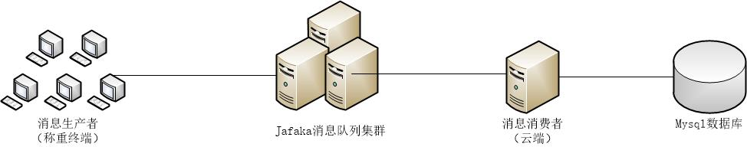
图2-1 系统架构
上图中的JafkaMQ集群连接着称重端和云端（在本系统为农贸电商网站），在整个系统中作为中间件存在。称重端在本系统中作为消息生产者，将每一份农产品数据打包成消息体轮流发送到JafkaMQ集群的其中一个服务器节点；与此同时，消息消费者（也就是云端）将定期消费JafkaMQ集群上的每一个服务器节点的消息，并把数据持久化到数据库中。
当一个服务器节点宕机时，消息生产者会尝试重新连接节点，并把数据发送到下一个节点。消息消费者也会尝试重新连接节点，直到把数据全部消费完毕，从而提高系统架构的可用性。
在整个消息传输的过程中，称重端和云端始终是互为异步状态的，它们两者不需要依赖彼此，无须感觉到对方的存在，从而实现了低耦合、高内聚的软件设计理念。

2.3 Tomcat应用服务器
由于服务器端程序采用Java语言编写，故本系统选用Tomcat作为Web服务器。Tomcat是Apache的一个开源项目，是一个免费的Web服务器。具有体积小巧、配置简单、跨平台等优良特性。除此之外，Tomcat项目更新非常快，SUN公司的专家和Tomcat开发人员合作十分密切，能快速支持最新的JDK新特性以及漏洞的快速修复，具有很好的安全性，是JavaEE开发服务器的不二选择。

2.4 SSM框架
SSM框架(全称SpringMVC + Spring + Mybatis)，是一套基于Java语言编写的开源的优秀JavaEE开发框架。
SSM框架遵循MVC设计模式（MVC，如图2-2，全名是Model View Controller，Model是指业务模型，View指用户界面层，Controller是控制器。），在本系统中，SSM框架被应用于服务端接口设计，故充当了MVC中M和C的功能。
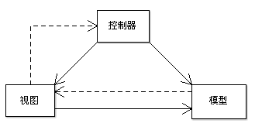

图2-2 MVC模式
其中SpringMVC和Spring是由Rod Johnson研发，主要特性有AOP（面向切面编程）和IoC（控制反转）。其中IoC能极大地对系统各个层面进行解耦，令开发者专注业务代码的实现；而AOP则允许开发在某些接口上进行统一处理，实现了很高的程序扩展性，令代码更容易被维护。
Mybatis原名iBatis，是Apache下的一个开源的数据持久化项目，它令SQL语句完全地从代码中移除，单独使用配置文件进行配置，通过接口去调用DAO层，实现对数据库的增删改查。这极大地简化了开发者的编程。

2.5 MySQL数据库
MySQL 是一个十分流行的轻量级关系型数据库软件，最初是瑞典公司MySQL AB开发，于2008年被Oracle收购。同Oracle、SQL Server等大型数据库比较，MySQL虽然支持的功能较少，而且算法相对简单，但MySQL具有非常强大的跨平台性和跨语言性，并且支持多种语言，配置简单，软件体积轻巧，具有免费版本，这是其他数据库软件所不具备的。官方和第三方也提供了大量的免费数据库管理工具，可以高效地的进行数据库管理，故本系统选用MySQL作为数据库。

2.6 JSON数据格式
JSON是一种用于网络设备之间通信的数据格式，全称是JavaScript Object Notation.它是基于ECMAScript的一个子集。它和XML一样，也是网络之间广泛使用的数据传输格式。它具有以下特征：
- 极其简约的格式，相比XML少了很多冗余结构，这使得网络传输更快速。
- 结构清晰明了，结构化的JSON数据可以直接阅读，并且更容易扩展。
- 丰富的数据类型，内部定义了若干种类型，可以很容易地反序列化为对象。
JSON是一种理想的存储和数据交互格式，在本系统中由于涉及到高并发情景，故毫无疑问选用JSON作为数据格式。

2.7 JavaFx框架
JavaFx是一个非常强大的基于Java的GUI工具包集合，它的API已经完全官方化，集成到JDK和JRE中。它支持开发者设计、创建、测试、调试和部署GUI程序，并且与Java一样跨平台。JavaFx API已经完全被集成到了JRE和JDK之中。由于JDK几乎在所有的桌面平台（Microsoft Windows、Mac OS和Linux）上都是可用的，故使用JDK编译的JavaFX应用程序也可以几乎在所有的桌面平台上完美运行。由于本系统基于Java编写，所以本系统中的称重端界面选用JavaFx框架开发。

2.8 Bootstrap+JQuery框架
JQuery是一个基于JavaScript的类库，它封装了大量的JavaScript原生方法，简化了代码的编写，优化了运行效率，提高了程序的可读性，令项目更容易维护。JQuery是一个非常轻量级的工具，只有一个几十KB的文件，直接引入即可使用，非常方便。
BootStrap是一个基于JQuery的由Twitter推出的前端开发工具，它集成了网格布、自带UI控件、自带图标字体以及响应式设计等优点，能快速地帮助开发者搭建网站界面。故本系统中的农贸电商网站将使用Bootstrap+JQuery作为开发工具。

3 系统需求分析
本章主要对需求进行分析并Jafka消息服务系统需要具备的功能，分析系统性能的要求，介绍程序开发的环境等。

3.1 系统需求分析
本系统主要用于对农贸电商网站和称重端APP、微信小程序提供异步消息中间件集群方案，为了演示本系统的性能和效果，所以本文将会介绍农贸电商网站和称重端以及服务端的设计与实现，以体现Jafka消息服务系统的作用。本系统的重点是JafkaMQ集群方案的设计与实现以及压力测试，故对农贸电商网站和称重端将只设计部分与消息队列有关的功能：
- 管理员和菜商可以登录农贸电商网站。
- 管理员可以下架网站的任意产品，菜商可以下架网站中自己发布的产品。
- 管理员和菜商可以根据条件查询已上架的农产品。
- 菜商可以通过称重端随机生成的数据来模拟接收来自蓝牙秤的数据。
- 菜商可以上传称重数据到网站上，可以选择即时、定时或手动上传。

3.2 系统功能需求
本系统为了展现Jafka消息服务系统的效果，共设计了三大部分：服务端接口、农贸电商网站（仅开发部分功能用于配合演示JafkaMQ效果）、称重端（本文使用PC端进行数据接收模拟和发布）：
服务端接口功能需求：
- 用户登录接口：管理员和菜商（以下合称用户）可以登录系统，进行后续操作。
- 农产品查询接口：用户可以根据关键词（可选）获取某一页的农产品数据。
- 农产品下架接口：用户可以下架自己发布的农产品（管理员可以下架任何产品）。
- 农产品类型查询接口：用户可以获取农产品类型。
农贸电商网站功能需求：
- 登录界面：用户可以在界面进行登录操作
- 网站主页：用户可以在搜索栏进行关键字键入搜索，可以在下方的分页按钮进行数据浏览，可以在右上角跳转到登录页面，在主体列表中将显示已经上架的农产品，在主体列表右侧一列可以进行农产品下架操作。
称重端功能需求：
- 登录功能：用户在称重端登录，以便后续发布操作。
- 填写产品信息：用户可以填写品名、选择农产品类型，以便后续操作。
- 接收数据：模拟蓝牙接收称重数据，随机生成数据，用户可以调节速度来模拟上称速度。
- 发布产品：用户可以选择手动发布、定时发布或即时发布农产品。
本系统的用例图如下图所示：
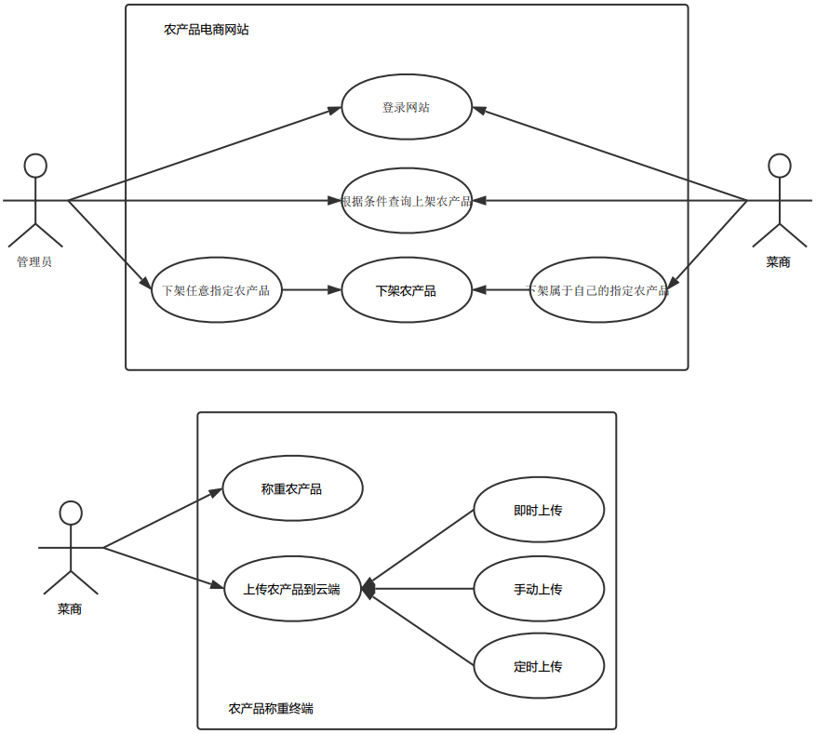
图 3-1 Jafka消息服务系统用例图
普通用户登录后，可以发布农产品进行上架，或者下架自己发布的农产品。管理员可以下架任意用户发布的农产品，这有利于网站内容的管理。网站和称重端获取数据将通过服务端的数据库查询并返回结果。称重端发布农产品上架消息到Jafka集群后，便相当于完成了产品的上架。与此同时，服务器端会周期性（周期设计为3秒）地从Jafka集群消费数据。系统的UML活动图如图3-2所示：
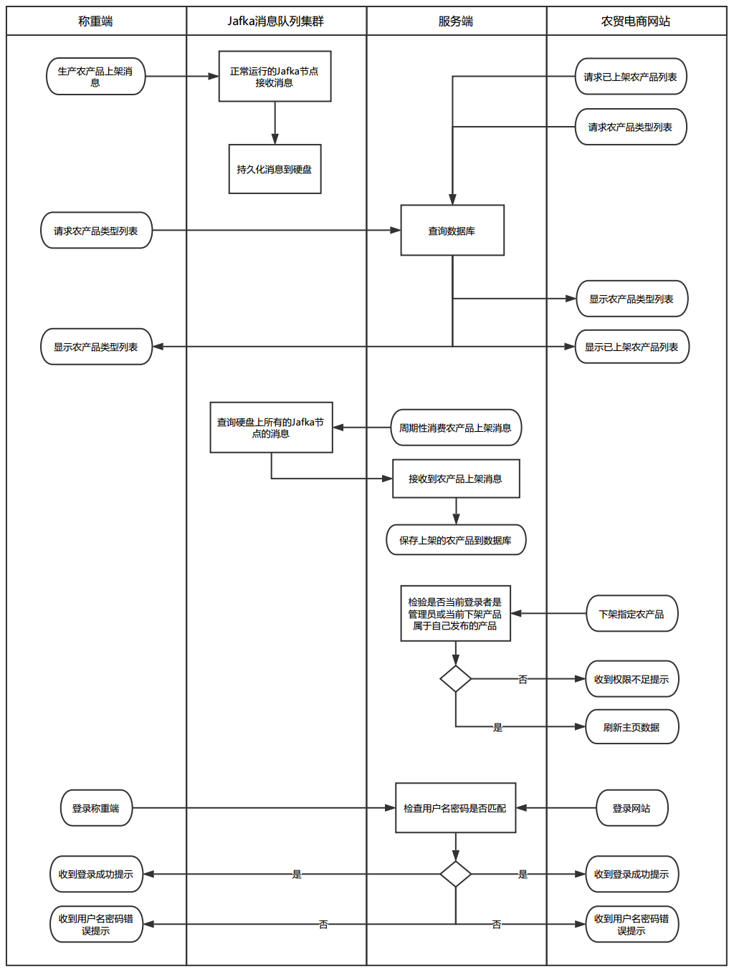
图 3-2 Jafka消息服务系统UML活动图

3.3 系统性能需求
Jafka系统需要实现上文介绍的功能外，更重要的是需要满足以下性能需求：
- JafkaMQ高度可用性：一个系统的高可用性是系统架构设计中最重要的一环，令系统高可用是基本要求，如果因为服务器宕机而导致系统崩溃，那是一大笔经济损失。在本系统中，JafkaMQ集群由3台Linux服务器组成，需要满足：只要有一台服务器没有宕机系统依然基本稳定运行数据基本同步。
- 农贸电商网站能在高并发下稳定运行：如果农贸电商网站使用传统架构：称重端上传的数据直接提交到服务端的数据库中，那么在高并发的情况下，数据库服务器因承受不住巨大的负荷很容易发生宕机，此时网站将无法读取数据，从而展现给用户的将会是一个异常界面。因此我们需要满足一个需求：使用JafkaMQ集群作为中间件，使系统解耦，在高并发条件下，农贸电商网站的访问和使用不受丝毫影响。

3.4 系统开发环境需求
本系统所需的系统开发环境如下：
- 服务器操作系统：
Linux CentOS7.0 512M内存 CPU1核心 20GB硬盘 共4台：
（3台部署JafkaMQ,1台部署Tomcat+MySQL）
- 系统开发时使用的操作系统：Windows 10
- 系统开发使用的工具：Eclipse
- Web应用服务器：Apache Tomcat 8.5
- Java环境：JDK 1.8
- 数据库：MySQL
- 消息队列中间件：JafkaMQ

4 系统的总体设计
按照对系统需求分析后进行Jafka消息服务系统的总体设计可参考上文图2-1。

4.1 总体结构设计
根据对本系统的基本需求和功能要求，本系统服务端需要登录接口，农产品查询接口，农产品类型查询接口、农产品下架接口、农产品上架消息消费者定时任务；称重端主要有接收数据和发布数据功能；网站主要有查询数据功能。如下图所示：
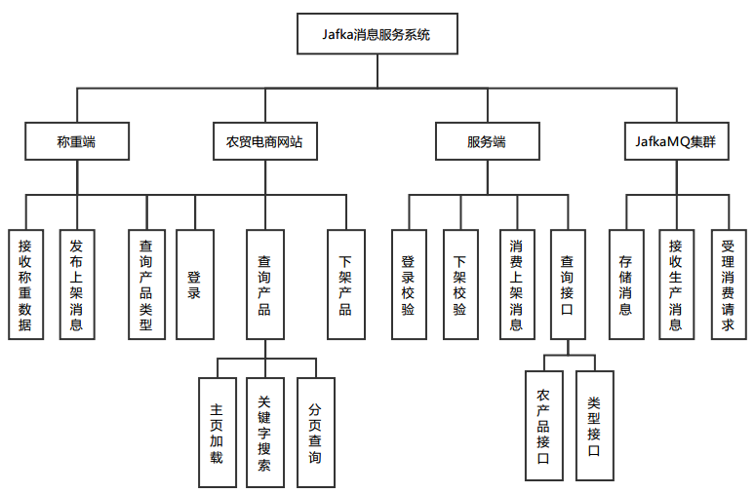
图4-1 Jafka消息服务系统的主要功能架构图
从技术角度分析，本系统技术架构图如下：
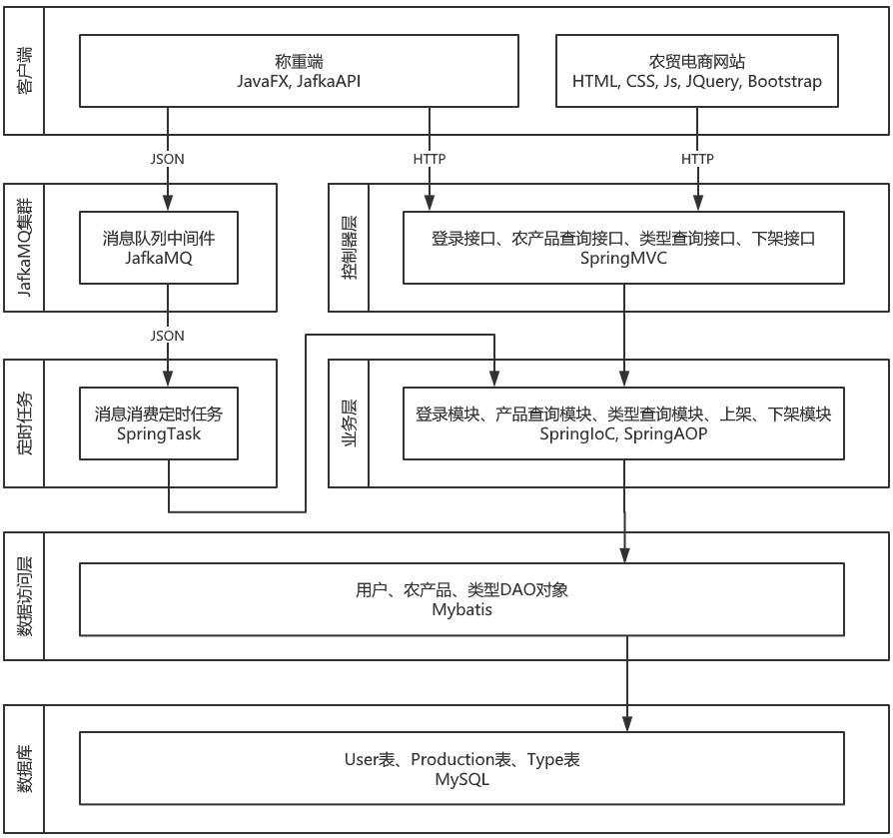
图4-2 Jafka消息服务系统的技术架构图

4.2 模块设计
在分析完Jafka消息服务器系统的功能和性能需求后，列出前后端交互的接口表，定义消息的JSON格式，并使用时序图进行模块设计。
表4-1 前后端交互的接口表
production相关页面
接口地址 | 对应文件名 | 页面描述
goHome | production/goHome.jsp | 农产品电商网站主页
user相关页面
表4-1 前后端交互的接口表（续1）
接口地址 |  |  | 对应文件名 |  |  | 页面描述
goLogin |  |  | user/goLogin.jsp |  |  | 农产品电商网站登录页
production相关接口
接口地址 | 参数列表 |  |  | 参数备注 | 返回值 | 返回值备注 | 接口概述
offline | ids |  |  | 多个id，使用英文逗号分开 | result | 成功返回succeed；  没有下架权限返回  failed_access_denied  未登录返回  failed_no_login  其他失败返回failed | 上传并解析排位表，成功返回succeed
list | key  page  ordBy |  |  | key通配搜索关键字(支持name，supplier，type)  page页数  orderBy可以根据name，supplier，type，create_time(默认)排序，支持asc升序，desc降序 | pageData | 农产品列表JSON + 总页数 | 根据条件列出农产品
user相关接口
接口地址 |  | 参数列表 |  | 参数备注 | 返回值 | 返回值备注 | 接口概述
login |  | name  password |  | 用户名  密码 | result | 登录成功返回succeed，其他失败返回failed | 登录网站
type相关接口
接口地址 |  | 参数列表 |  | 参数备注 | 返回值 | 返回值备注 | 接口概述
list |  |  |  |  | Type[] | 类型列表json | 获取所有类型
JSON格式定义
pageData:
表4-1 前后端交互的接口表（续2）
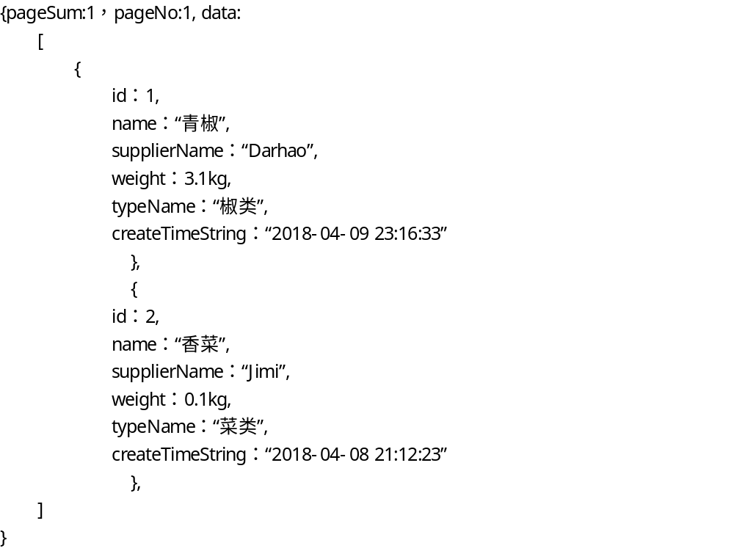
type[]:
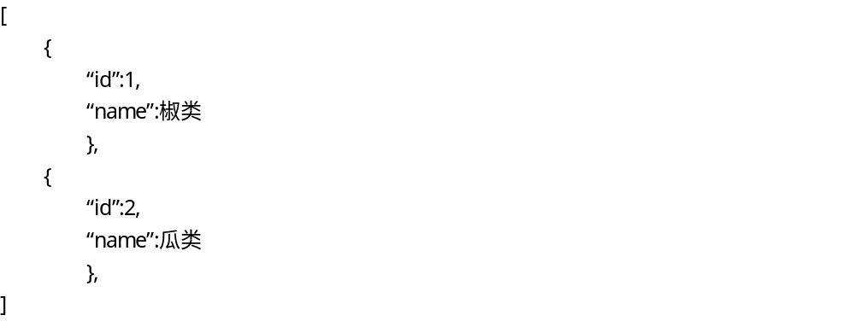

4.2.1 服务端用户登录接口设计
此接口适用于称重端和农贸电商网站的用户登录功能，时序图如下：
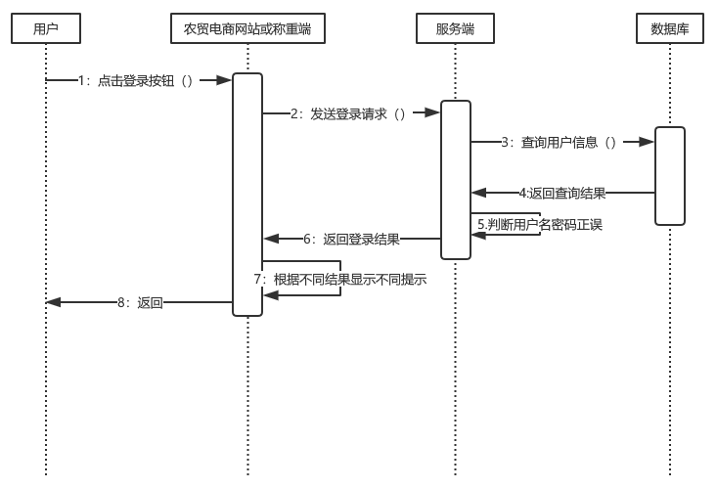
图4-3 服务端登录接口时序图

4.2.2 服务端农产品查询接口设计
农产品查询接口提供了默认、分页以及关键词查询三种方式，用于网站主页显示。时序图如下：
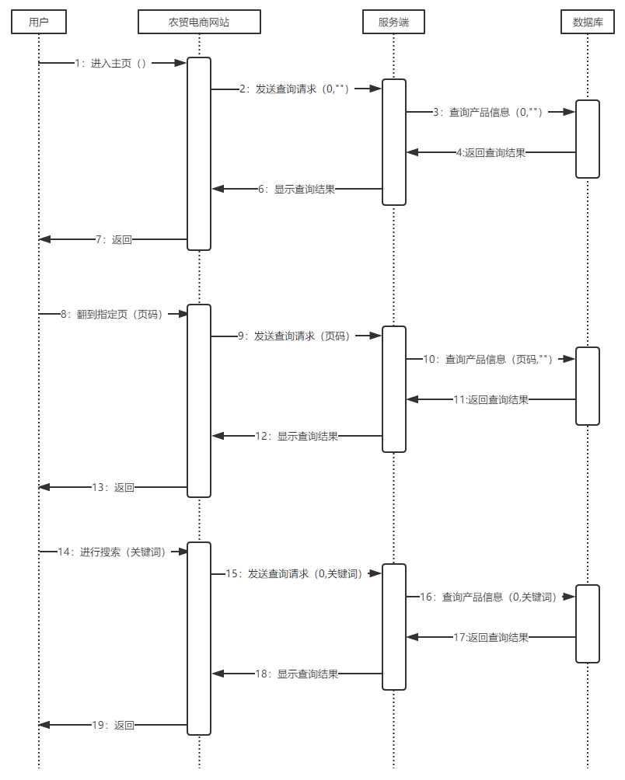
图4-4 服务端农产品查询接口时序图

4.2.3 服务端农产品类型查询接口设计
类型查询接口用于列出系统中已定义的农产品类型，适用于称重端上称前的产品信息填写，时序图如下所示：
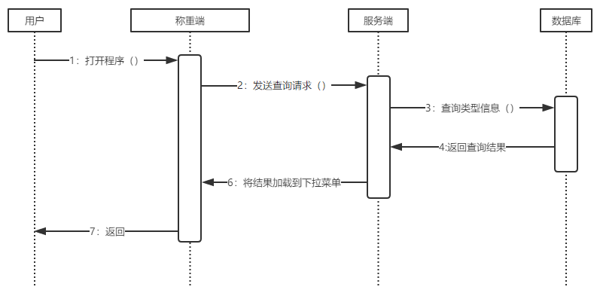
图4-5 服务端农产品类型查询接口时序图

4.2.4 服务端农产品下架接口设计
该接口用于农贸电商网站，菜商通过调用该接口可以下架自己发布的产品，管理员通过该接口可以下架任意用户的产品，该接口时序图如下：
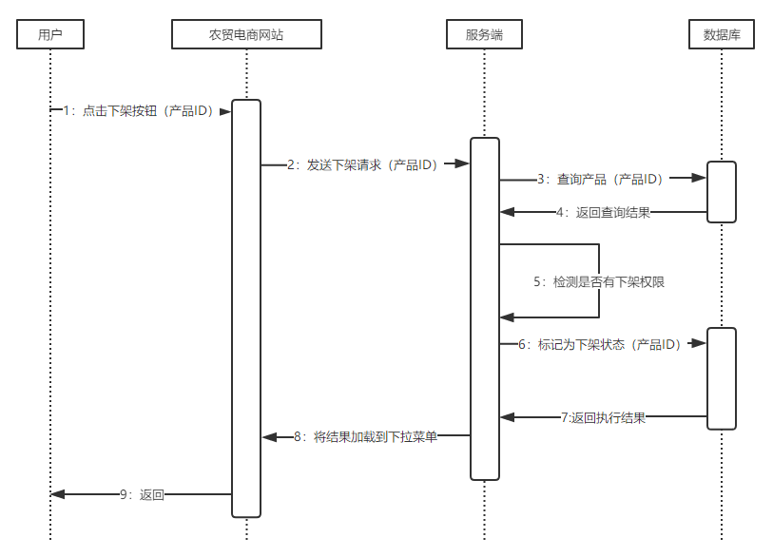
图4-6 服务端农产品下架接口时序图

4.2.5 服务端农产品入库线程设计
该线程是一个定时任务线程，主要负责周期性地从JafkaMQ集群中消费称重端生产的消息，然后把消息转换成农产品数据保存在数据库中。另外，该定时任务具有自动重连机制，如果遇到节点无响应，会重新尝试连接节点，并在下一个周期消费消息，流程图如下：
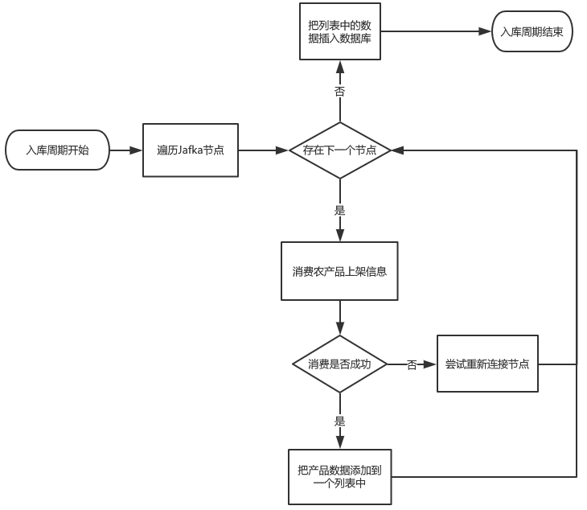

图4-7服务端农产品入库线程流程图

4.2.6 前端农贸电商主页设计
主页整个主色调设计为绿色，意为绿色农业、有健康食品的寓意。顶部设置了一个搜索栏，方便用户进行产品的搜索，关键词支持菜品名称、供应商、菜品类型通用搜索，底部设置了分页按钮，分页加载机制优化了加载速度，提高了用户的阅读体验。主体列表右侧有一列下架按钮，用户可以下架自己失效、过期或上传错误的农产品。效果如下左图所示：

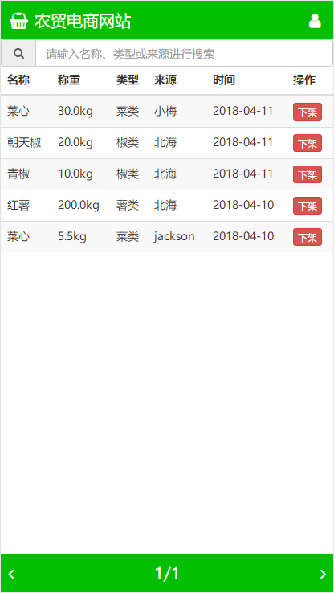
图4-8 农贸电商网站设计效果图

4.2.7 前端菜商登录界面设计
同主页一样，主色调依然采用绿色。上部圆形LOGO象征了素菜的本意。本页面为登录页面，只有登录后用户才可以进行一些特殊操作，如下架农产品。但即使不登录也可以访问列表数据。效果图如上右图所示。

4.2.8 称重端界面设计
由于本文的重点是研究JafkaMQ中间件对系统架构产生的影响，所以本系统的客户端部分功能较少，只开发了与消息队列通讯有关的部分。
使用称重端首先需要登录，然后填写即将称重的农产品名称，选择农产品类型，最后点击开始称重。开始之后，系统会按一定速度（下方拖动条可调节速度）生成随机重量的数据，以模拟蓝牙接收到的数据。
发布产品公有三种模式：即时发布、间隔一定时间发布、手动发布。用户可以根据需要自由选择发布模式。被发布的数据将推送到JafkaMQ集群中进行缓存。
下图为称重端的效果图：
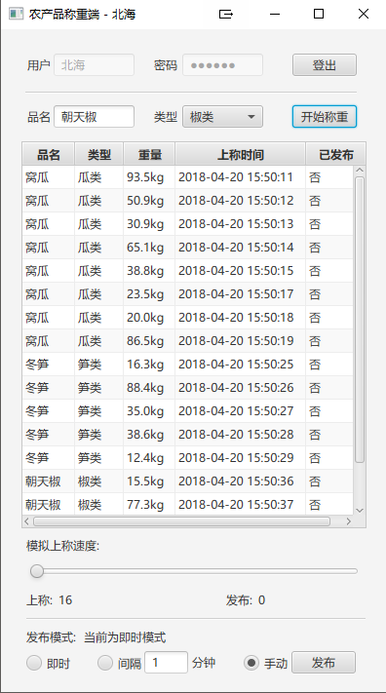
图4-9 称重端界面设计效果图

4.2.9 称重端数据接收线程设计
线程通过用户点击开始称重按钮启动，当点击结束称重时停止。流程图如下：
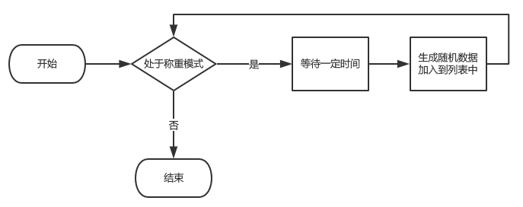
图4-10 称重端数据接收线程设计流程图

4.2.10 称重端农产品发布线程设计
线程通过用户点击登录按钮并成功后启动，当点击登出时停止。线程在运行时会根据当前选择的模式进行发布。发布时会依次按一定顺序把农产品数据轮流发送到指定JafkaMQ节点，从而实现均衡负载。当节点无响应时，线程会尝试重新连接节点，无论结果如何，它都会把数据发送到下一个节点，从而提高系统可用性，以及实现了JafkaMQ集群某一节点宕机后，系统各部分可以自动重新连接的机制。流程图如下：
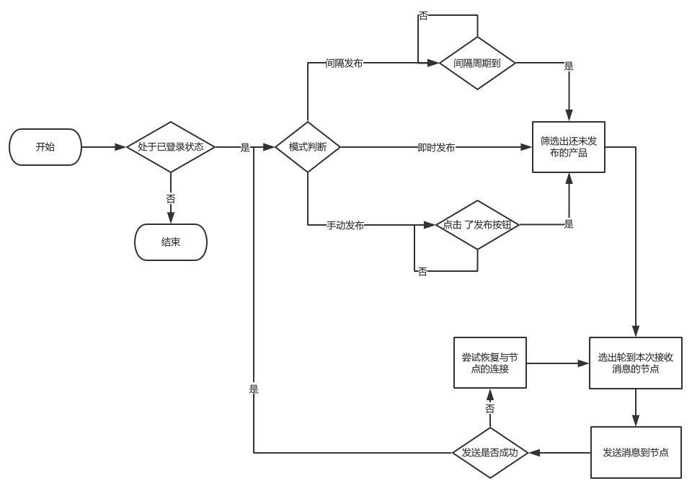
图4-11 称重端农产品发布线程设计

4.3 数据库设计
本系统采用数据库为MySQL，按照系统的功能和性能需求设计数据库，设计合理的表结构，提高数据读写效率，从而提供Jafka消息服务系统性能。

4.3.1 数据库Ｅ－Ｒ图的分析设计
本节将进一步对数据库进行分析和设计，对整个系统功能的分析，实体对象有：农产品、农产品类型、用户三个。实体之间的关系图如下：
- 用户实体有四个属性：用户ID，用户名，密码，是否是管理员。
- 农产品实体有七个属性：农产品ID，名称，类型ID，用户ID,上架时间，是否在架，重量。
- 农产品类型实体有两个属性：农产品类型ID，农产品类型名称。
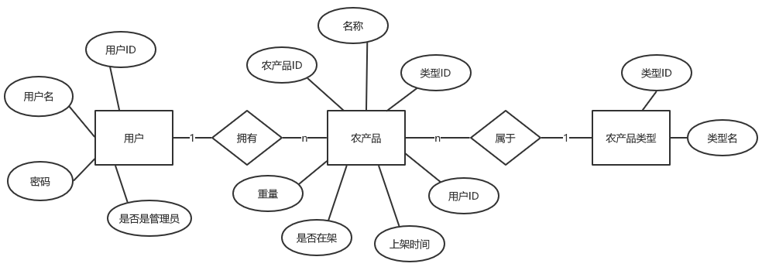
图4-12 实体关系E-R图

4.3.2 数据库逻辑结构设计
下面介绍将实体关系转换成MySQL能识别的逻辑结构，合理设计各个表的主键、外键以及索引等参数，可以有效优化数据库查询速度。下面是详细的表结构设计：
- 用户表（user）
表4-2 用户表（user）
列编号 | 主键 | 字段名 | 数据类型 | 长度 | 非空 | 说明
1 | 是 | id | int | 11 | 是 | id
2 |  | name | varchar | 16 | 是 | 用户名
3 |  | password | varchar | 16 | 是 | 密码
4 |  | is_admin | tinyint | 1 | 是 | 是否属于管理员

- 农产品表（production）
表4-3 农产品表（production）
列编号 | 主键 | 字段名 | 数据类型 | 长度 | 非空 | 说明
1 | 是 | id | int | 11 | 是 | id
2 |  | name | varchar | 256 | 是 | 名称
3 |  | supplier | int | 11 | 是 | 所属用户ID
4 |  | weight | varchar | 16 | 是 | 重量
5 |  | type | int | 11 | 是 | 农产品类型ID
6 |  | create_time | datetime |  | 是 | 上架时间
7 |  | is_offline | tinyint | 1 | 是 | 是否在架

- 农产品类型表（type）
表4-4 专业表（majorMap）
列编号 | 主键与否 | 字段名 | 数据类型 | 长度 | 非空 | 说明
1 | 是 | id | int | 11 | 是 | id
2 |  | name | varchar | 32 | 是 | 类型名称

5 系统详细设计与实现
上文已经对Jafka消息服务系统使用的相关技术进行剖析、对系统的功能和性能需求进行剖析以及完成系统的模块的设计和数据库的设计，下文将对本系统进行详细设计。

5.1 服务端用户登录接口实现
本接口功能是实现用户登录系统，该接口需要传入用户名和密码两个参数，登录成功会返回成功字符串并把用户实体记录到session中，失败会返回失败字符串并把session中的用户实体置空，本接口控制器层代码如下：
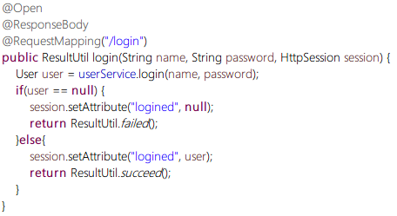
业务层代码如下：
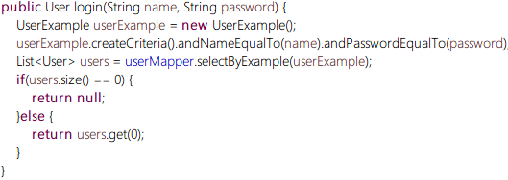

5.2 服务端农产品查询接口实现
产品查询接口参数有两个，分别是页码和关键词；当主页加载时关键词和页码均为初始值；搜索产品时，只有页码为初始值；翻页时两个参数同时传入，本接口核心代码如下：
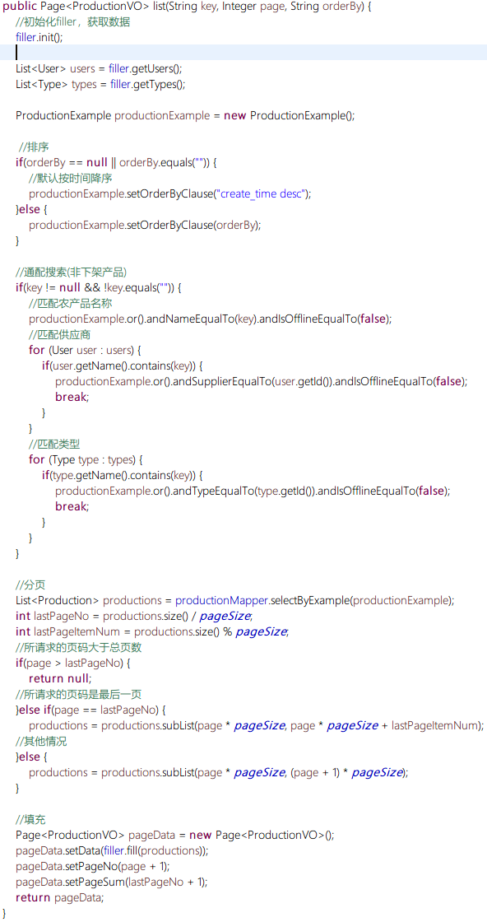

5.3 服务端农产品类型查询接口实现
类型查询接口不需要传入参数，代码段如下：
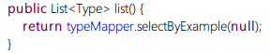

5.4 服务端农产品下架接口实现
本接口需要传入一个农产品ID列表，在该列表下的所有农产品都会被标记为已下架，但前提是该农产品所属用户是当前登录用户或者当前用户是管理员，代码如下：
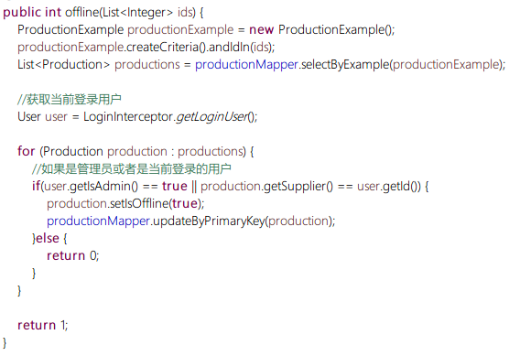

5.5 服务端农产品入库线程实现
该线程是一个定时线程，在用户点击称重按钮时触发，具有断线重连、均衡负载机制，用于消费JafkaMQ集群的消息，代码段如下：
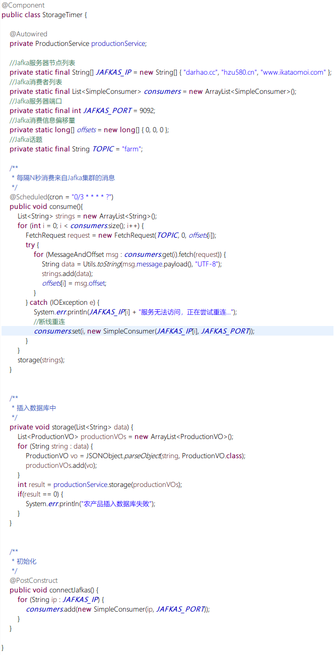

5.6 前端农贸电商主页实现
网站主页使用Html5标准进行编写，分为三部分，Html、CSS以及JavaScript，代码如下：
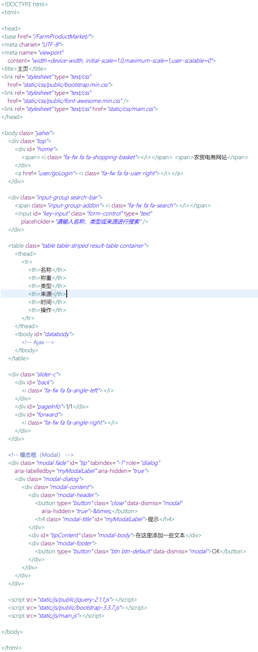
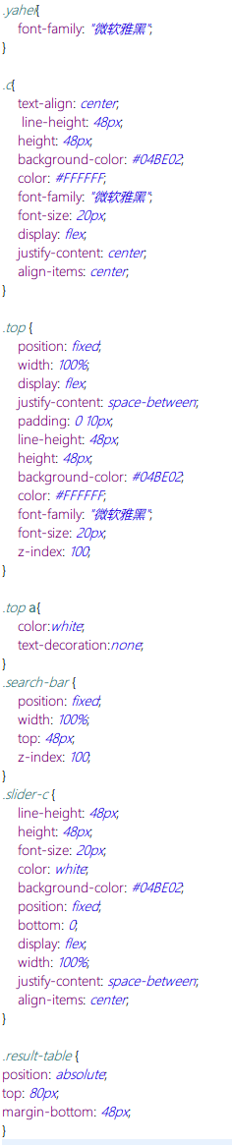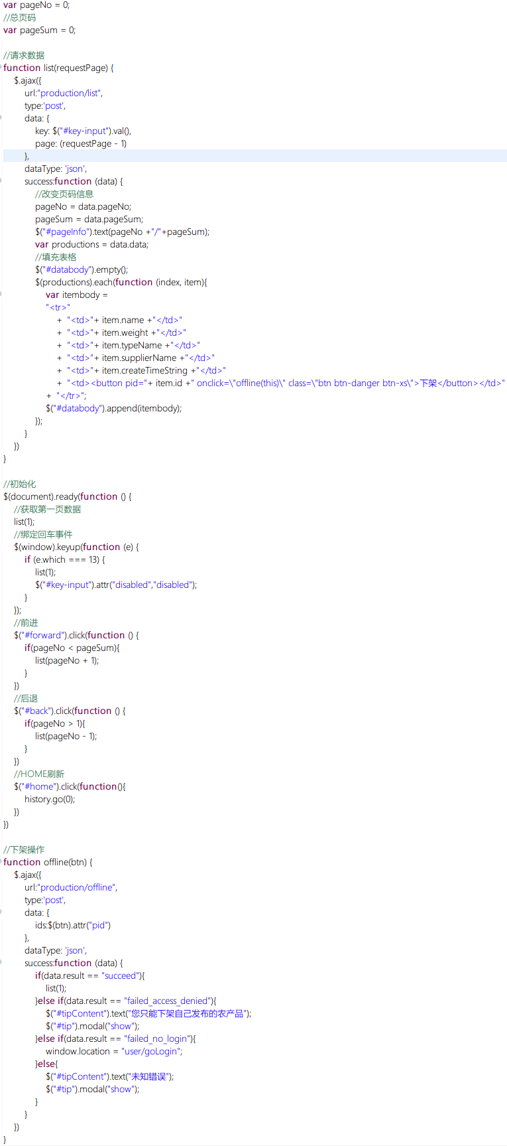

5.7 前端菜商登录界面实现
登录页面也使用同样的架构编写，代码如下：

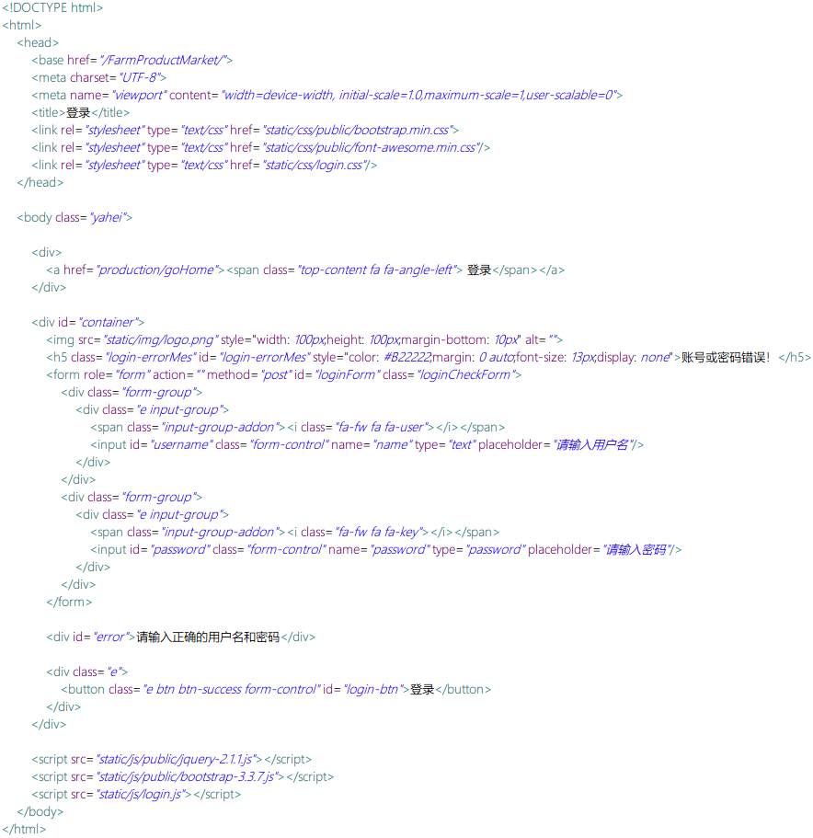
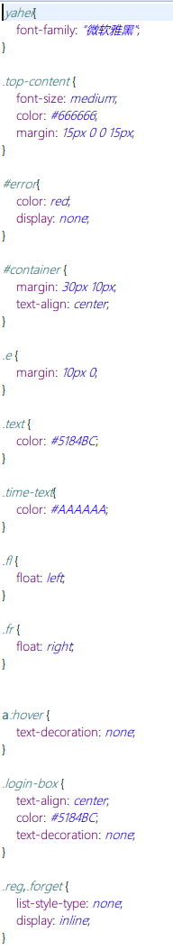
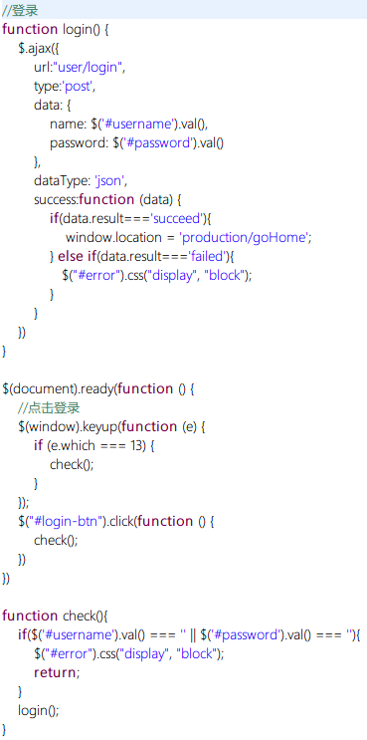

5.8 称重端界面实现
称重端界面使用JavaFx框架编写，所见即所得图形化界面设计技术可以自动生成代码，大大提高开发效率，生成的代码较长，此处不再贴出。

5.9 称重端数据接收线程实现
称重数据接收线程使用随机生成的方式模拟了蓝牙秤数据的接收，可以通过界面的拖动条进行速度设置，代码如下：
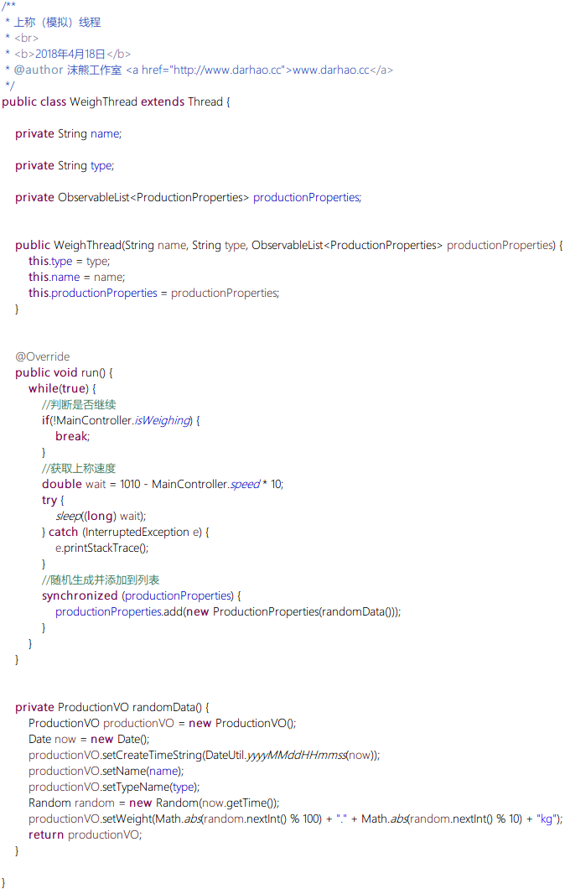

5.10 称重端农产品发布线程实现
产品发布线程使用三种方式发送消息到JafkaMQ集群，分别是即时模式、手动模式以及间隔模式。线程会在周期到来时检测界面上列表未发布到集群的数据条目，并转换成JSON格式逐条发送到集群中，代码如下：

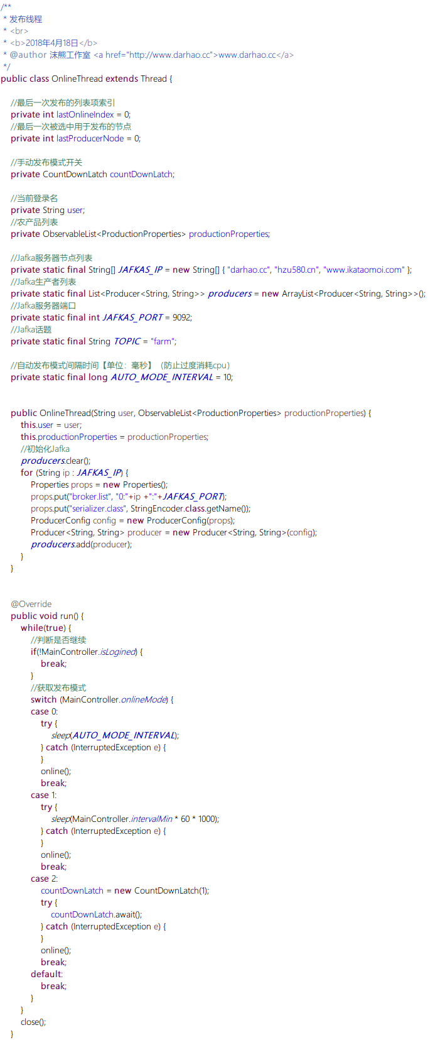
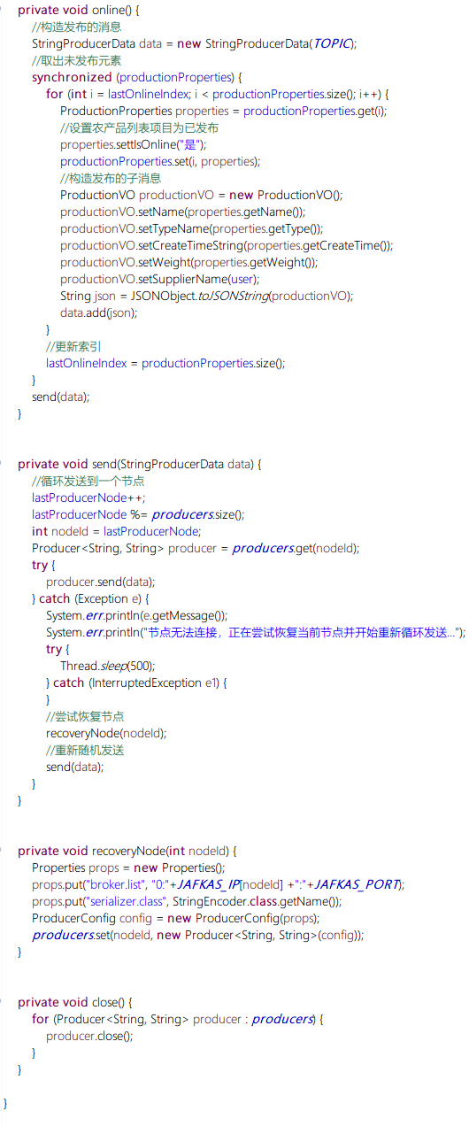

6 系统测试
本章将通过编写测试用例的方式，介绍Jafka消息服务系统的系统测试中性能测试的部分。

6.1 测试目的
由于本系统是Jafka消息服务系统，本文侧重点为中间件的研究，故测试目的以测试中间件的性能为主，而称重端与农贸电商网站在上文中以详细介绍，以下不再赘述。
本系统测试将测试在以下情况下系统整体的用户体验：
1）不使用JafkaMQ集群作为中间件，直接使用传统模式通讯。
2）使用JafkaMQ集群作为中间件，并且集群完全正常运转。
3）使用JafkaMQ集群作为中间件，但集群部分机器宕机。
4）使用JafkaMQ集群作为中间件，前半段时间完全正常运转，中期突然全部宕机，后期全部重新启动。

6.2 测试环境
本次测试的测试环境配置为：
- 测试使用的浏览器：Google Chrome
- 服务器配置：
Linxu CentOS 7 内存521MB CPU单核1.6 GHz 网络带宽100Mbps共4台
- 移动端测试设备：魅族MX5
- Java Web服务器：Apache Tomcat 8.5
- Java运行环境：JDK8
- 数据库：MySQL
- 消息队列中间件：JafkaMQ

6.3 测试内容
测试用例表如下表所示：
测试前，对4个用例有一个通用的测试准备过程：对于系统外部，为了模拟菜商集中时间段发布产品，将逐步打开多个称重端，直到达到N（N值取决于服务器内存、CPU等指标爆满或系统长时间无响应甚至死机）个。在不断打开称重端知道N个的过程中，记录下整个过程的用户体验变化（可以由网络延迟时间量化）。
表6-1 性能测试用例表
用例  序号 | 测试  名称 | 测试过程 | 预期结果 | 测试  结果
1 | 传统架构测试 | 在服务端编写上传农产品接口，称重端直接调用该接口，然后服务端直接插入数据库，再返回给称重端。 | N值较小时，网站延迟可以忽略不计，当N值达到一定值时，网站出现无响应。 | 与预测结果一致
2 | JafkaMQ集群完全启动 | 称重端连接JafkaMQ集群，集群在整个过程中保持节点全部正常运行。 | N值超过1号测试时，网站依然顺畅访问；达到一定值N1时，称重端出现上传数据变慢，网站数据更新较慢，但不影响网站访问。 | 与预测结果一致
3 | JafkaMQ集群部分宕机 | 称重端连接JafkaMQ集群，集群在整个过程中逐步把集群数量减少到1。 | 与2号测试预期结果基本一致，唯一不同点就是N1的值较小 | 与预测结果一致
4 | JafkaMQ集群宕机后重启 | 称重端连接JafkaMQ集群，集群在前半部分正常运转，中间突然宕机，后期开始重新启动。 | 前期与2号测试预期结果基本一致。在中期宕机时，无法上传数据，网站数据停止更新，当不影响网站访问。在后期集群重启后，预期结果与前期一致。 | 与预测结果一致

7 总结与展望

7.1 总结
Jafka消息服务系统是一个位于农贸电商平台系统架构中的一个中间件。在不使用JafkaMQ集群作为中间件的网站系统中，当用户并发数高到一定阈值时，服务器极易出现内存不足，CPU时间被完全占用等情况，从而导致网站系统的可用性大大降低。而在部署了JafkaMQ集群之后，对高并发的应对能力得到质的提升，即使在大量设备访问系统时，用户依然可以顺畅地浏览网站，两者不受任何牵制。
本系统开发过程中，主要把重点放在如何使用JafkaMQ中间件解决高并发问题上，其他模块只开发了部分功能。设计服务器端、网站端时，功能较少，重点代码集中在与JafkaMQ的交互上。至于称重端，在本系统设计过程中，采用模拟的方法，产生农产品数据，这样做即能达到敏捷开发的目的，又能把开发精力集中在JafkaMQ上，一举两得。除此之外，开发过程中已做到文档化记录，每一步设计都遵循“文档在先，代码在后”的原则，这样有利于项目维护。

7.2 展望
由于毕业设计时间有限，Jafka消息服务系统中的周边模块（如称重端、网站等）还有待进一步完善，进一步加强系统可用性、扩展性、安全性等，在功能上，还有非常大的设计空间，比如增加下单功能，增加供应商资料卡等。除此之外，JafkaMQ集群均衡负载、宕机恢复的算法有待进一步完善，从而达到趋向真正意义的99.99%架构可用性。
本系统要成为一个产品的话还有一定进步空间，希望今后能完善、优化系统，从而推向市场！

参考文献
[1] 王森.Java深度历险[M].华中科技大学出版社，2002
[2] 张海藩.软件工程导论[M].清华大学出版社出版，2003
[3] 萨师煊.数据库系统概论（第二版）[M].高等教育出版社，1991
[4] 李刚编.疯狂Java讲义[M].电子工业出版社，2012
[5] 常倬林.Java Web从入门到精通出版社[M].机械工业出版社，2011
[6] 王颖.云计算编程模型中Java应用研究[J].福建质量管理，2016
[7] 焦正洋.基于Java技术的纺织企业ERP系统开发[J].信息技术与信息化，2016
[8] 葛萌，张琳娜，陈伟.Java多态性机制应用研究[J].攀枝花学院学报，2016
[10] 朱浩悦.计算机软件JAVA编程特点分析[J].黑龙江科技信息，2015
[11] 李刚.疯狂HTML 5/CSS 3/JavaScript讲义[M].电子工业出版社，2012
[12] 鸟哥.鸟哥的Linux私房菜[M].人民邮电出版社，2010
[13] James Goodwill. Pure Java Server Pages[M] .Indianapolis Ind: Sams, 2000
[14] R.J(Bud)Bates. GPRS:General Packet Radio Service[M] .McGraw-Hill, 2003
[15] 王颖.云计算编程模型中Java应用研究[J].福建质量管理，2016,03:186.
[16] 陈衍席.基于Java网络聊天系统的设计及实现研究[J].通讯世界，2016,07:207-208.
[17] 焦正洋.基于Java技术的纺织企业ERP系统开发[J].信息技术与信息化，2016,03:36-38.
[18] 葛萌，张琳娜，陈伟.Java多态性机制应用研究[J].攀枝花学院学报，2016,02:25-28.
[19] 贾羽，贾默然，郭宇.基于JAVA的网络数控仿真系统研究[J].数字技术与应用，2015,11:77.
[20] 赵源.使用JAVA语言编写计算器的设计研究[J].今日科苑，2015,11:99.
[21] 朱浩悦.计算机软件JAVA编程特点分析[J].黑龙江科技信息，2015,36:225.
[22] 卞慧敏.浅议Java网络聊天工具设计[J].科技展望，2015,36:120.
[23] 羿欣冉.基于JavaEE的在线考试系统的设计与实现[J].科技风，2016,02:63+71.
[24] 弋改珍，江潇.快乐渔夫游戏的设计与开发[J].自动化技术与应用，2015,12:30-33.
[25] 白新竹.基于JPDA的Java软件性能测试[J].信息技术与信息化，2015,12:90-92.
[26] 王浩.JAVA源代码缺陷分析系统的设计与实现[J].信息技术与信息化，2015,12:118-120.
[27] 刘景娜.用JAVA语言处理AutoCAD图形数据的研究[J].信息技术与信息化，2015,12:132-134.
[28] 王明鑫，于立婷，孙仲霖.简述Java编程语言的发展及优势[J].通讯世界，2016,01:204.

致谢
通过这段时间的奋斗，终于如愿以偿完成了毕业设计。最初论文题目是源自于农产品销售不便的痛点，解决菜商产品销售困难问题。在和彭刚老师分析需求时，老师给了我许多宝贵的灵感，我们决定做个一个农贸电商平台来，并使用全新的架构——JafkaMQ集群中间件，于是我们定下了此课题。我开始进行收集并整理相关论文资料，并开始制作毕业设计的需求部分。在后来的若干次毕业设计小组讨论会里，彭老师给了我们非常多的指导，让我们的毕设进度循序渐进，内容不断丰富、不断完善。
我也要特别感谢小组里的另外小伙伴们，他们负责整个农贸电商平台的其他模块的开发工作，如果把整个项目比作一个人，他们开发的就是骨骼、肌肉，而我做的就是用一根根血管、神经把他们做的组织连接起来，形成一个完整的生命体。很感谢他们提供的设计思路，感谢他们能即时反馈并协助处理问题。
还要感谢信息学院的各位老师，是他们用四年的汗水栽培了我们，令我们有机会出人头地，谢谢老师们！

